**京汉新城社区委员会学习记录**

|  |  |  |  |
| --- | --- | --- | --- |
| **时间** | 2025年8月25日 | **地点** | 社区 |
| **主题** | 观看电视专题片《反腐为了人民》第四集《以案促改促治》 | | |
| **参加人员** | 社区党员及干部 | | |
| **主持人** | 汪洋 | **记录人** | 苏哲 |
| **摘 要** | | | |
| 为深入推进党风廉政建设，强化党员干部的廉洁自律意识，2025年8月25日，京汉新城社区组织党员干部观看电视专题片《反腐为了人民》第四集《以案促改促治》。  专题片《以案促改促治》聚焦纪检监察机关在查处腐败案件后，如何通过以案促改、以案促治，从源头上预防和遏制腐败现象的发生。片中详细剖析了多个典型案例，揭示了腐败行为给党和人民带来的严重危害，以及背后深层次的制度漏洞和监管缺失问题。观看过程中，党员们全神贯注，被片中的内容深深触动。大家深刻认识到，反腐败不仅是对违法违纪行为的惩治，更是对政治生态的修复和净化，对社会公平正义的维护。通过观看这些真实案例，党员们更加明确了自身的责任和使命，意识到要时刻保持清醒头脑，坚守廉洁底线。  下一步，京汉新城社区将持续开展形式多样的廉政教育活动，不断增强党员干部的廉洁意识和法纪观念，为社区的和谐发展提供坚强的纪律保障。 | | | |

图一 大家认真观看中

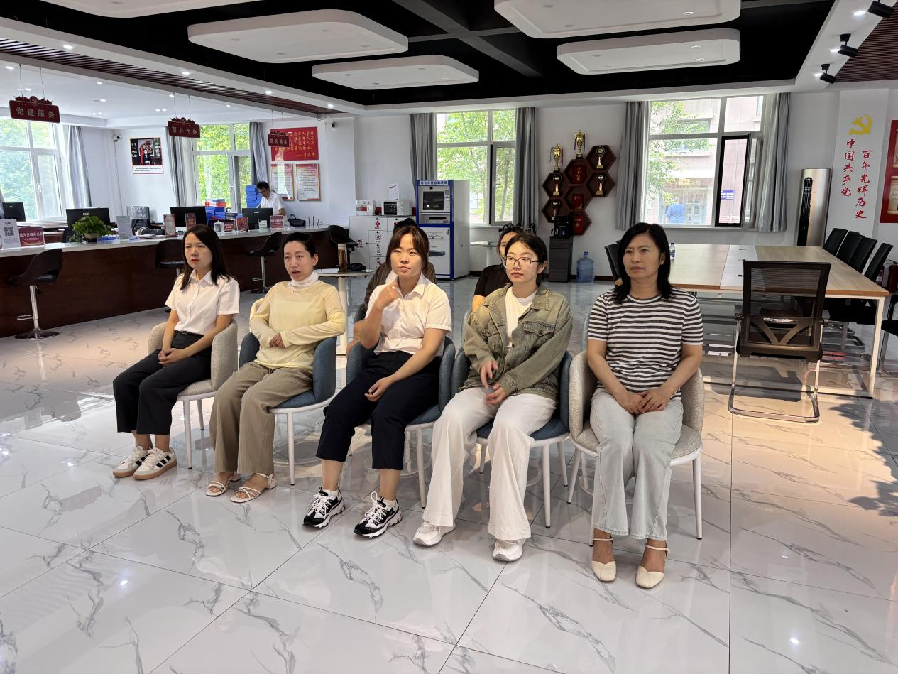

图二 大家认真观看中

